«Маленькие герои большой Победы»
Я немного знаю о Великой Отечественной войне - это была страшная война. Фашисты хотели поработить все народы: одних уничтожить, других сделать своими рабами. Они разрушали города, сжигали сёла, не щадили никого. Перед лицом страшной опасности все люди сплотились, чтобы дать отпор врагу. Погибли миллионы, освобождая нашу Родину и другие страны от фашистов. Даже городам, которые выстояли весь напор гитлеровской армии, присвоили звание героев.
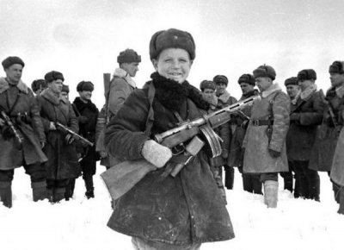 У детей война отняла не только родных, близких, дом, но и само детство. Они, рано повзрослев, воевали наравне со взрослыми, отважно и храбро. Много разных книг написано об их подвигах: они ходили в разведку, были связными в партизанских отрядах, выносили раненых с поля боя, за мужество и героизм получали ордена и медали.
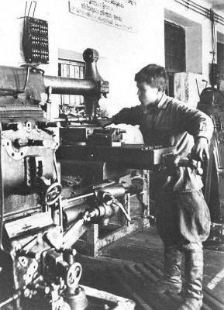 Дети трудились для фронта, для Победы.
Трудились ночами, глаз не смыкая
Порою, едва до станка доставая.
Со взрослыми рядом окопы копали,
Убитых тела предавали земле…
Ах, сколько ж они повидали
На этой жестокой войне!
В госпиталях они помогали ухаживать за ранеными: 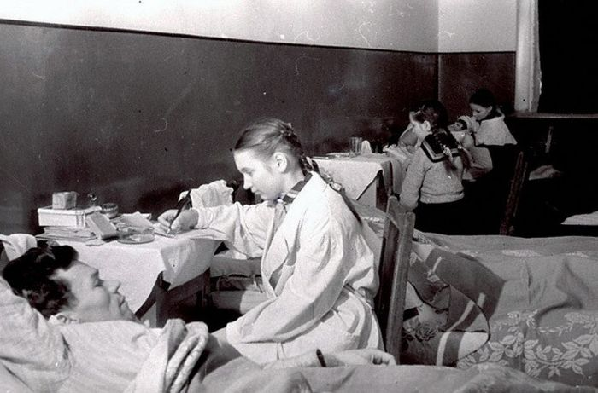
Бинты в лазаретах стирали.
Для раненых письма писали.
Сидели у их изголовья,
Из ложки кормили с любовью.
Стихи им читали и книжки…
Девчонки совсем и мальчишки.
С каждым годом мы все дальше и дальше уходим от военной поры. Но мы должны помнить, что испытал и наш родной Сталинград. Волгоград. Что и в нашем городе воевали, трудились маленькие герои большой Победы.
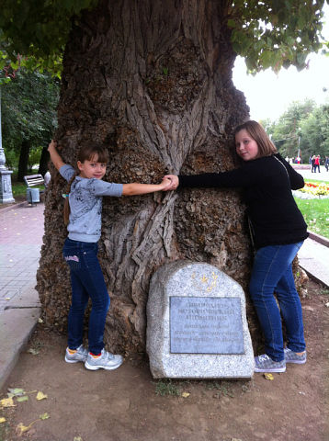
Помнит этот тополь
Страшные бои…
Люди, берегите,
Берегите мир!
Перед этими подвигами мы должны, обязаны склонить голову.

